Переходный период по повышению пенсионного возраста
Для постепенного повышения пенсионного возраста предусмотрен длительный переходный период продолжительностью 10 лет (с 2019 по 2028 год). Адаптацию к новым параметрам пенсионного возраста в первые несколько лет переходного периода также обеспечивает специальная льгота – назначение пенсии на полгода раньше нового пенсионного возраста. Она предусмотрена для тех, кто должен был выйти на пенсию в 2019 и 2020 годах по условиям прежнего законодательства. Это женщины 1964–1965 года рождения и мужчины 1959–1960 года рождения. Благодаря льготе пенсия по новым основаниям будет назначаться уже в 2019 году: женщинам в возрасте 55,5 лет и мужчинам в возрасте 60,5 лет.
В течение всего переходного периода продолжают действовать требования по стажу и пенсионным баллам, необходимым для назначения страховой пенсии по старости. Так, в 2019 году для выхода на пенсию требуется не менее 10 лет стажа и 16,2 пенсионных балла.
Повышение пенсионного возраста не распространяется на пенсии по инвалидности – они сохраняются в полном объеме и назначаются людям, потерявшим трудоспособность, независимо от возраста при установлении группы инвалидности.
По итогам переходного периода, начиная с 2028 года и далее, женщины будут выходить на пенсию в 60 лет, мужчины – в 65 лет.
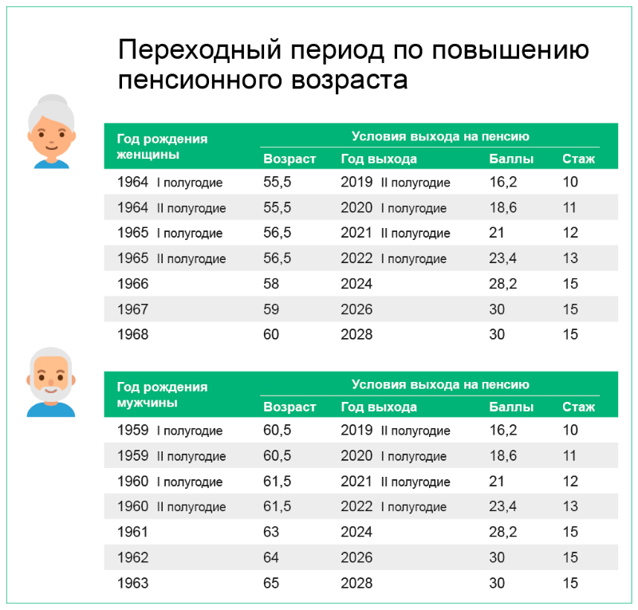

У кого не меняется возраст выхода на пенсию
Прежний возраст выхода на пенсию сохраняется у большинства граждан, имеющих право досрочного назначения пенсии. К ним, в частности, относятся:
- Лица, кому пенсия назначается ранее общеустановленного пенсионного возраста в связи с работой в тяжелых, опасных и вредных условиях труда, за которые работодатели уплачивают дополнительные страховые взносы на пенсию по специальным тарифам. А именно лица, занятые:
● на подземных работах, работах с вредными условиями труда и в горячих цехах – мужчины и женщины;
● в тяжелых условиях труда, в качестве рабочих локомотивных бригад и работников, непосредственно осуществляющих организацию перевозок и обеспечивающих безопасность движения на железнодорожном транспорте и метрополитене, а также в качестве водителей грузовых автомобилей в технологическом процессе на шахтах, разрезах, в рудниках или рудных карьерах – мужчины и женщины;
● в текстильной промышленности на работах с повышенной интенсивностью и тяжестью – женщины;
● в экспедициях, партиях, отрядах, на участках и в бригадах непосредственно на полевых геолого-разведочных, поисковых, топографо-геодезических, геофизических, гидрографических, гидрологических, лесоустроительных и изыскательских работах – мужчины и женщины;
● в плавсоставе на судах морского, речного флота и флота рыбной промышленности (за исключением портовых судов, постоянно работающих в акватории порта, служебно-вспомогательных и разъездных судов, судов пригородного и внутригородского сообщения), а также на работах по добыче, обработке рыбы и морепродуктов, приему готовой продукции на промысле – мужчины и женщины;
● на подземных и открытых горных работах, включая личный состав горноспасательных частей, по добыче угля, сланца, руды и других полезных ископаемых и на строительстве шахт и рудников – мужчины и женщины;
● в летном составе гражданской авиации, на работах по управлению полетами воздушных судов гражданской авиации, а также в инженерно-техническом составе на работах по обслуживанию воздушных судов гражданской авиации – мужчины и женщины;
● на работах с осужденными в качестве рабочих и служащих учреждений, исполняющих уголовные наказания в виде лишения свободы – мужчины и женщины;
● в качестве трактористов-машинистов в сельском хозяйстве и других отраслях экономики, а также в качестве машинистов строительных, дорожных и погрузочно-разгрузочных машин – женщины;
● в качестве рабочих, мастеров на лесозаготовках и лесосплаве, включая обслуживание механизмов и оборудования – мужчины и женщины;
● в качестве водителей автобусов, троллейбусов, трамваев на регулярных городских пассажирских маршрутах – мужчины и женщины;
● в качестве спасателей в профессиональных аварийно-спасательных службах и формированиях – мужчины и женщины.
- Лица, которым пенсия назначается ранее общеустановленного пенсионного возраста по социальным мотивам и состоянию здоровья:
● женщина, родившая пять и более детей и воспитавшая их до 8 лет;
● женщина, родившая двух и более детей, при наличии необходимого страхового стажа и стажа работы на Крайнем Севере или в приравненных районах;
● один из родителей инвалида с детства, воспитавший его до 8 лет, – мужчины и женщины;
● опекун инвалида с детства, воспитавший его до 8 лет, – мужчины и женщины;
● инвалид вследствие военной травмы – мужчины и женщины;
● инвалид по зрению, имеющий первую группу инвалидности, – мужчины и женщины;
● гражданин с гипофизарным нанизмом (лилипут) и диспропорциональный карлик – мужчины и женщины;
● рыбак, оленевод или охотник-промысловик, постоянно проживающий на Крайнем Севере или в приравненных районах – мужчины и женщины.
- Лица, которым пенсия назначается ранее общеустановленного пенсионного возраста в связи с радиационными или техногенными катастрофами, включая катастрофу на Чернобыльской АЭС, катастрофу на химическом предприятии «Маяк», аварии на производственном объединении «Маяк» и сбросы радиоактивных отходов в реку Теча, а также в связи с радиационным воздействием вследствие ядерных испытаний на Семипалатинском полигоне – мужчины и женщины.
- Лица, которым пенсия назначается ранее общеустановленного пенсионного возраста в связи с работой в летно-испытательном составе, а также в связи с летными испытаниями и исследованиями опытной и серийной техники: авиационной, аэрокосмической, воздухоплавательной и парашютно-десантной – мужчины и женщины.
Полный перечень граждан, для которых возраст выхода на пенсию не меняется

Какие изменения предусмотрены для пенсионеров
Повышение пенсионного возраста не затрагивает нынешних пенсионеров. Все, кому до 2019 года уже назначен любой вид пенсии, продолжат получать положенные выплаты в соответствии с приобретенными правами и льготами. Повышение пенсионного возраста позволит уже с 2019 года обеспечить более высокий рост пенсий неработающих пенсионеров за счет индексации, превышающей уровень инфляции (в соответствии с Указом Президента России «О национальных целях и стратегических задачах развития Российской Федерации на период до 2024 года» от 7 мая 2018 года).

Повышение пенсий сельских пенсионеров
С 2019 года жители села имеют право на повышенную фиксированную выплату к страховой пенсии по старости или по инвалидности. Право на 25-процентную надбавку к фиксированной выплате предоставляется при соблюдении трех условий: наличие не менее 30 лет стажа в сельском хозяйстве, проживание на селе и отсутствие оплачиваемой работы.
Прибавка к пенсии сельских пенсионеров с 1 января 2019 года составляет 1,3 тыс. рублей в месяц, у получателей пенсии по инвалидности, имеющих третью группу, – 667 рублей в месяц.
Специально обращаться в Пенсионный фонд России за перерасчетом пенсии не требуется, он происходит автоматически по сведениям выплатного дела. При этом пенсионер вправе в любое время представить документы, необходимые для перерасчета.
При подсчете стажа, дающего сельским пенсионерам право на повышенную фиксированную выплату, учитывается работа в колхозах, совхозах и других сельскохозяйственных предприятиях и организациях при условии занятости в животноводстве, растениеводстве и рыбоводстве. Например, в качестве агрономов, трактористов, ветеринаров, пчеловодов и др. – всего более 500 профессий.
Работа, которая выполнялась до 1992 года в российских колхозах, машино-тракторных станциях, межколхозных предприятиях, совхозах, крестьянских хозяйствах, сельскохозяйственных артелях, включается в сельский стаж вне зависимости от наименования профессии, специальности или занимаемой должности.

